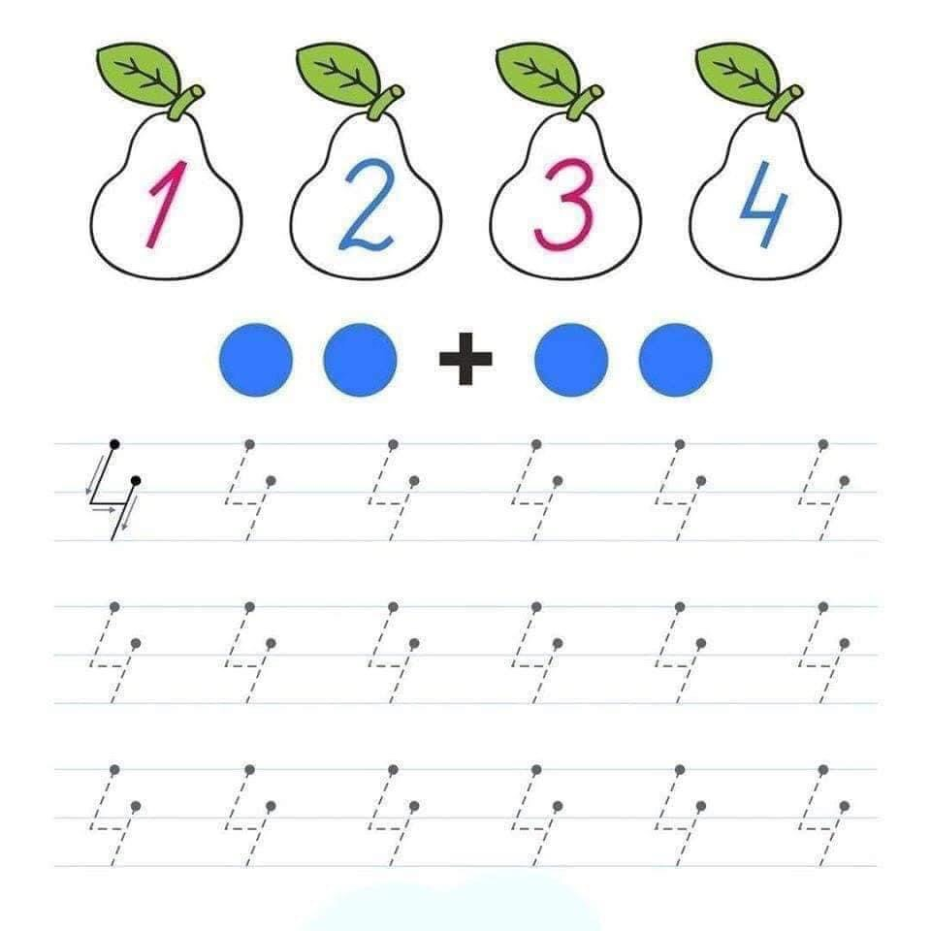

BT 15: Đếm số lượng và đồ chữ số